DNA og genteknologi

Isolere DNA fra forskjellige frukter og bær

Hensikt
Alle celler inneholder arvestoff. I dette forsøket skal vi hente ut DNA fra jordbær, kiwi eller banan. Hensikten med forsøket er å gi elever en forståelse av at alt levende, også det vi spiser, inneholder arvestoff. Forsøket kan gjøres mer utforskende ved at elevene selv kan finne en frukt de vil isolere DNA fra.

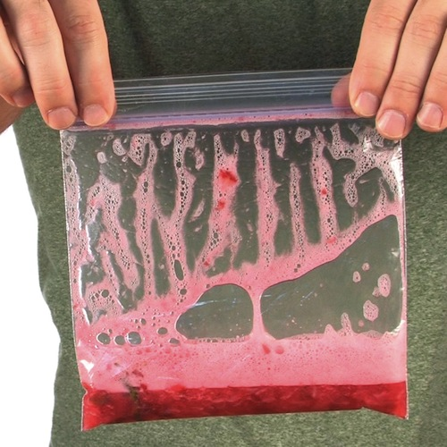
Utstyr og kjemikalier:
Oppvaskmiddel (Zalo)
Begerglass
En plastpose (med zip-lås)
Tesil
Pinsett
Jordbær
100 mL begerglass
100 mL målesylinder
Ett reagensrør
Teskje
Salt
Vann
Figur 1: Zip-lås pose med knust jordbær i salt, vann og såpe
Iskald etanol
Eppendorfrør

Fremgangsmåte:
- Hell 90 mL vann, 10 mL Zalo og ¼ ts salt i et begerglass. Bland godt.
- Putt frukt/bæret (jordbær uten hamsen) i plastposen. Tilsett blandingen av vann, såpe og salt.
- Fjern så mye av luften fra posen som mulig før du lukker den. Se figur 1.
- Mos frukten/bæret med fingrene så godt at det ikke er noe store biter igjen.
- Sil den knuste frukten/bæret gjennom en tesil opp i et begerglass. Bruk en teskje for å presse gjennom alt det rennende.
- Overfør ca 5 mL av ekstraktet til et reagensrør.
- Tilsett 2-5 mL iskald etanol/isopropanol.
- Hold deretter reagensrøret stille og vent. Hva ser du?
- DNA felles ut mellom de to lagene. Plukk ut med en pinsett.
- Ta med deg DNAet i et eppendorfrør

Faglig forklaring:
Mosing og Zalo:
Mosingen ødelegger celleveggene og frigjør innholdet i cellen. Zalo er en detergent som åpner cellemembranen og kjernemembranen i cellene.

Salt:
Salt i løsning blir til Na⁺ og Cl⁻. Na⁺ binder seg til negative ladninger på DNA. DNA er løselig i vann pga de negative ladningene og vann er polart, men Na⁺ gjør DNA mindre løselig.

Etanol:
Etanol er mindre polart enn vann. Når DNA blir mindre negativt på grunn av saltet blir det ikke løselig i etanol, og DNA feller ut. Vi kan fjerne væsken, la DNAet tørke og senere løse det i vann og det ville blitt løselig igjen.

